Консультация для родителей
«Овощи и фрукты - полезные продукты»

Ешьте овощи и фрукты-
Это лучшие продукты.
Вас спасут от всех болезней.
Нет вкусней их и полезней.
Подружитесь с овощами,
И с салатами и щами.
Витаминов в них не счесть.
Значит, нужно это есть!
В настоящее время идёт постоянный поиск методов оздоровления детей как в условиях детского сада, так и дома. От состояния здоровья зависит возможность овладения детьми умениями и навыками, которые им прививаются в детском саду и которые им необходимы для эффективного обучения в дальнейшем.
Цель: Помочь родителям осознать важность включения овощей и фруктов в рацион детей.
Все родители стремятся к тому, чтобы их дети выросли здоровыми. И одним из главных залогов здоровья является полноценное, сбалансированное питание.
Фрукты и овощи — важная составляющая правильного рациона. Вот только самим детям это бывает сложно понять, ведь они в первую очередь ориентируются на вкус и свои ощущения. В мире постоянно увеличивается количество вредных продуктов, которых все больше и больше по отношению к овощам и фруктам, приносящим здоровье. И при этом вредные продукты продаются "на каждом углу", постоянно рекламируются и имеют в себе подсластители и вкусовые добавки, которые так нравятся детям. Если ваш ребенок не любит овощи и фрукты или ест их только по принуждению, то прочтите следующие рекомендации. Они помогут сделать так, чтобы ребенок привык к нелюбимым ранее продуктам.
1. Овощи и фрукты можно легко взять!
Маленькие размеры для маленьких ручек. Нарежьте морковь брусочками, огурцы кружками; купите помидоры черри. Такие заготовки сложите в пластиковый контейнер и поставьте в холодильник, чтобы они были доступны для детей в любое время. Фрукты тоже держите «наготове» — помойте и порежьте дольками яблоки, груши, выложите в вазу для фруктов сливы, мандарины и т.д. (в зависимости от сезона).
2.Веселое оформление- важно!
Правило многих воспитателей, мам и бабушек — «не играй с едой!» — должно остаться в советском прошлом. Детям нужно играть с едой, возводить башни из овощей, строить мосты из горошинок и рисовать рожицы на каше. Если предложить ребёнку с 4 до 7 лет на выбор две тарелки с нарезанными фруктами — просто разложенными или в виде огромного фруктового ёжика (с шашлычками, шпажками, виноградинами-глазами и пр.) — он съест в два раза больше фруктов, объедая именно ёжика. Правда, со временем дети привыкают к интересной подаче, поэтому одним животным не отделаешься. Только, пожалуйста, не рисуйте на овощах рожицы майонезом.
3.Важно, что есть!
Покупайте «сезонные» фрукты и овощи. Местные фрукты и овощи, созревшие «в свое время», содержат меньше нитратов, да и на вкус гораздо лучше. Если есть возможность, покупайте овощи и фрукты местных хозяйств. Особенно сезонные и быстропортящиеся: клубнику, малину, чернику (и другие ягоды), сливы, персики, яблоки. Если у вас в городе бывают так называемые «рынки выходного дня», на которые сельхозпроизводители привозят свою продукцию, то покупайте овощи и фрукты для детей там.

4.Пустите детей в огород
Они куда охотнее едят овощи, если участвуют в их выращивании. Если привлечь ребёнка к проращиванию лука в банке, зелени на подоконнике, или взять с собой в теплицу на экскурсию — помочь полить огурец, например — без занудства и тяжёлой работы, он будет снисходительнее к овощам вообще. 93% садоводов в Америке утверждают, что их дети обожают овощи!
5.Показывайте мультики и фотографии
Если мультипликационные герои поедают шпинат и следят за собой, дети пробуют новые виды овощей и гордятся тем, что ели на обед здоровую пищу. Это подтверждается исследованиями в детских лагерях, где воспитатели и учёные не ленятся готовить вместе с детьми, показывать мультики и устраивать дегустации. Если вы против ТВ, найдите хорошую иллюстрированную книжку с овощами и фруктами — кулинарный справочник или энциклопедию. Рассматривание любой незнакомой еды всегда примиряет с ней ребёнка. Это, впрочем, и вам пригодится.
6.Давайте детям овощи, когда они действительно голодны
Перед обедом ребёнок съест морковку с большей радостью, чем после супа — и потом лояльнее отнесётся к брокколи.
. Подведем итог: Фрукты и овощи для детей очень полезны. Не сдавайтесь в своих стремлениях приучить ребенка их есть. Как правило, новый вкус может понравиться не с первого раза. Предлагайте детям новые и новые фрукты и овощи, комбинируйте их, сочетайте с другими вкусами, приправляйте самодельными соусами. И помните, что если вам какие-то из них не нравятся, то это не значит, что они не понравятся вашим детям.
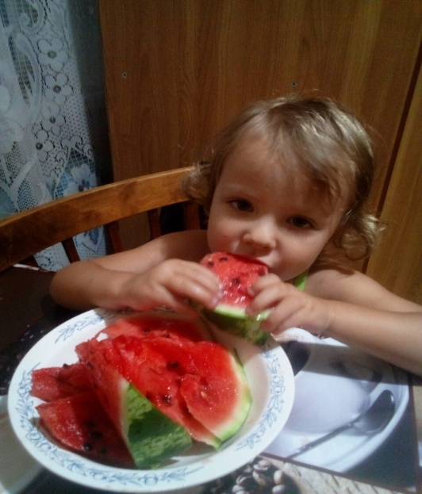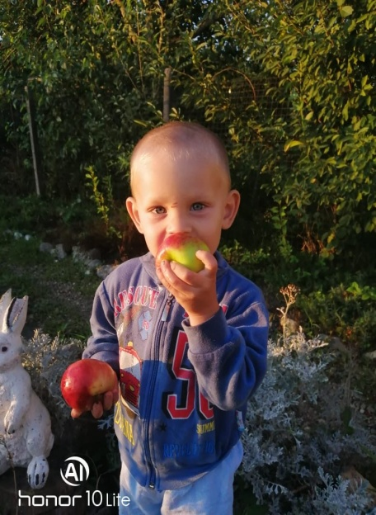
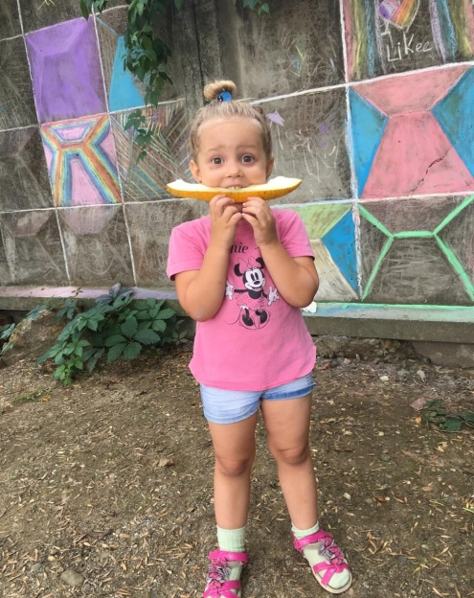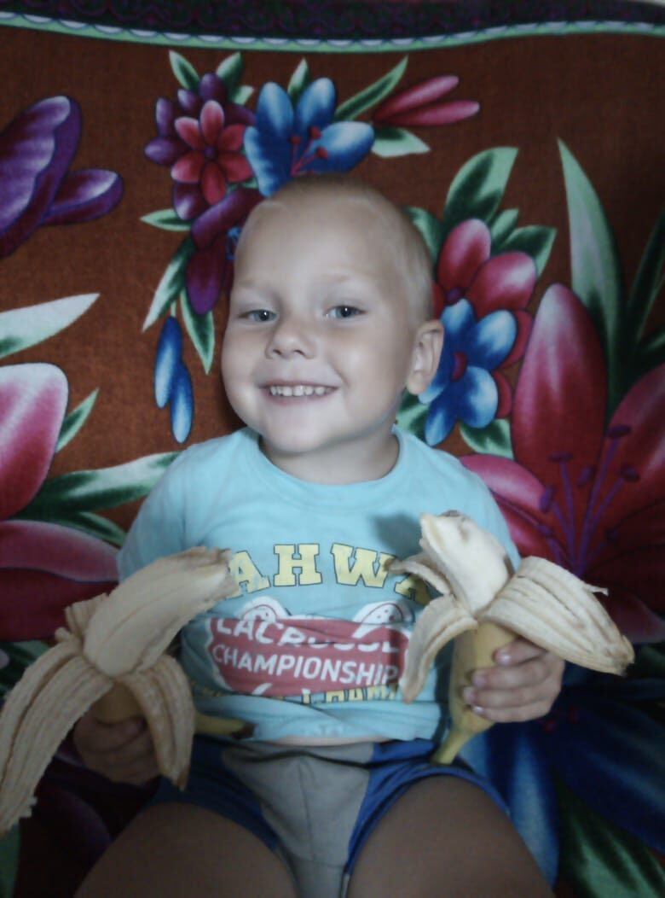
Подготовила: воспитатель Андреева И.Ф

